【开始新任务，学习使用orchard，已使用page建了一个新的vv-page，用户名vvzhangw，密码5。。。5】

2016.6.15
- 学习orchard，搭了一个非常基础的。http://mocom.xmu.edu.cn:8999/，用户名vvzhangw，密码5.....5
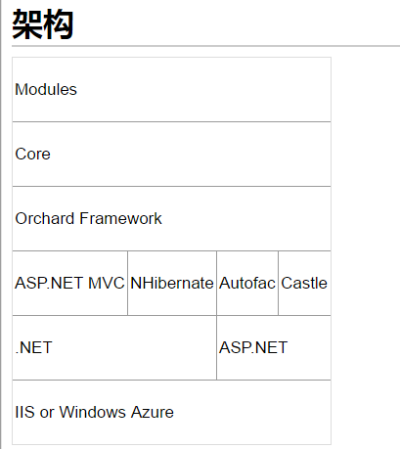
在Default层被选择时Widgets管理页面打开。任何区域在Default layer（默认层）将显示在所有的页面中。因此，Navigation 在所有的页面中都是显示的并且有一个Main Menu widget.
Main Menu widget被标注为绿色因为它在current layer被添加到一个区域中。【简书/彭飞/http://www.jianshu.com/p/ebfebb3d4901#】

1. 依赖
如果在 Class A 中，有 Class B 的实例，则称 Class A 对 Class B 有一个依赖。例如下面类 Human 中用到一个 Father 对象，我们就说类 Human 对类 Father 有一个依赖。
public class Human {
...
Father father;
...
public Human() {
father = new Father();
}
}
仔细看这段代码我们会发现存在一些问题：
(1). 如果现在要改变 father 生成方式，如需要用new Father(String name)初始化 father，需要修改 Human 代码；
(2). 如果想测试不同 Father 对象对 Human 的影响很困难，因为 father 的初始化被写死在了 Human 的构造函数中；
(3). 如果new Father()过程非常缓慢，单测时我们希望用已经初始化好的 father 对象 Mock 掉这个过程也很困难。

2. 依赖注入
上面将依赖在构造函数中直接初始化是一种 Hard init 方式，弊端在于两个类不够独立，不方便测试。我们还有另外一种 Init 方式，如下：
public class Human {
...
Father father;
...
public Human(Father father) {
this.father = father;
}
}
上面代码中，我们将 father 对象作为构造函数的一个参数传入。在调用 Human 的构造方法之前外部就已经初始化好了 Father 对象。像这种非自己主动初始化依赖，而通过外部来传入依赖的方式，我们就称为依赖注入。
现在我们发现上面 1 中存在的两个问题都很好解决了，简单的说依赖注入主要有两个好处：
(1). 解耦，将依赖之间解耦。
(2). 因为已经解耦，所以方便做单元测试，尤其是 Mock 测试。
依赖注入意味着给一个对象传递它的一个实例变量【James Shore坚持认为】

基于web窗体的web应用程序的优点：

